DOMENICA 5 OTTOBRE H. 10.30 – 12.15
KIWI LAPBOOK:
LABORATORIO DIDATTICO E CREATIVO

IN PIAZZA DELLA CHIESA IN OCCASIONE DELLA FESTA D’AUTUNNO

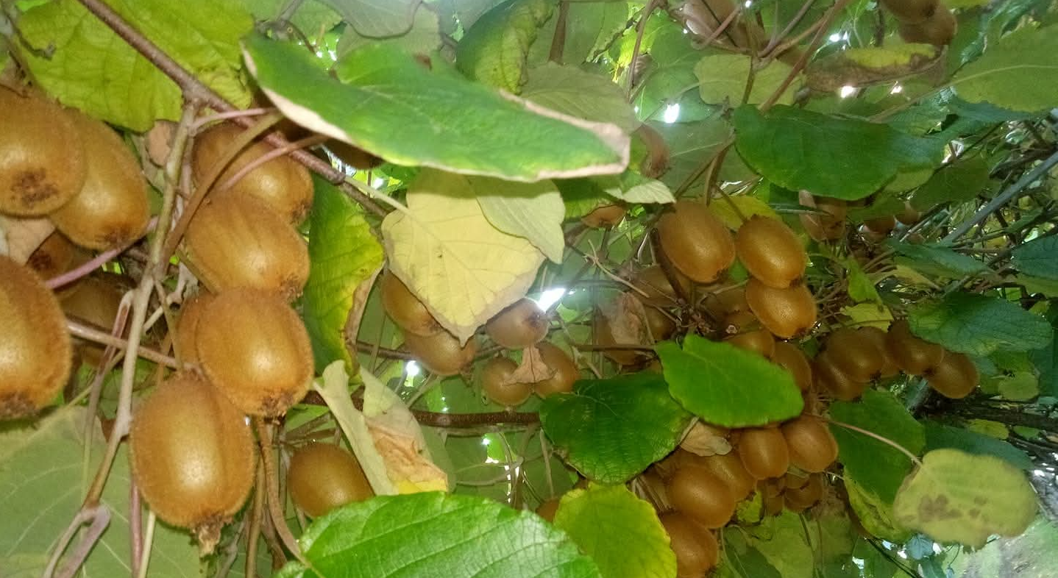
La biblioteca di Mezzocorona propone un laboratorio didattico per bambini dai 5 ai 10 anni sul frutto del kiwi: ad una lettura a tema seguirà il laboratorio creativo per la costruzione di un simpatico lapbook che ogni partecipante potrà portarsi a casa.
Per questioni organizzative è raccomandata la prenotazione in biblioteca a Mezzocorona (telefonica o via email). In caso di maltempo il laboratorio si svolge in biblioteca.
